Kérjük a tisztelt kollégákat, hogy a dolgozatokat az egységes értékelés érdekében szigorúan az alábbi útmutató szerint pontozzák, a megadott részpontszámokat ne bontsák tovább! Vagyis ha egy részmegoldásra pl. 3 pontot javasolunk, akkor arra vagy 0, vagy 3 pont adható. (Természetesen az útmutatótól eltérő megoldások is lehetnek jók.) Ha különösen értékesnek tartanak egy részmegoldást, akkor arra inkább jól felismerhetően pluszpontot adjanak, és azt az összpontszámban is külön tüntessék föl!
Összpontszám: 100 pont
Beküldési határ: 40 pont
Postázási határidő: 2014. december 17.
1. feladat: Virágok (25 pont)
Készítsd el az alábbi virágokat kirajzoló eljárásokat (VirágA :db :méret, VirágB :db :méret, VirágC :db :méret), ahol a :méret a virág méretét határozza meg, a :db pedig a szirmok számát! A szirmokban a négyszög szögei 30, illetve 150 fokosak.
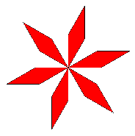 | 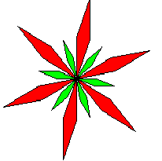 | 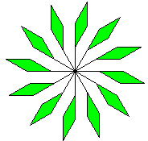
VirágA 6 100 | VirágB 6 100 | VirágC 12 100
Értékelés:
VirágA 8 pont
Van legalább egy rombusz 1 pont
Van :db rombusz 1 pont
Egy csúcsból indulnak; 360/:db fokkal vannak elforgatva 1+2 pont
A rombuszok pirosak 1 pont
Paraméterezhető 2 pont
VirágB 9 pont
Van benne VirágA 3 pont
Van kisebb :db rombusz; zöld 2+1 pont
A zöld rombuszok a piroshoz jól illesztettek; jó méretűek 2+1 pont
VirágC 8 pont
Van :db darab rombusz; zöld 2+1 pont
A rombuszok oldalai egy-egy szakasz végén vannak 1 pont
A rombuszok a szakaszhoz jól illeszkednek 2 pont
A rombuszok 360/:db fokkal vannak elforgatva 2 pont
2. feladat: Sokszögek (20 pont)
A szabályos sokszög rajzolást „elronthatjuk” azzal, hogy a sokszögek minden második vagy minden harmadik szögét más értékűnek választjuk. Ha például egy szabályos négyszög (azaz négyzet) minden második belső szöge felváltva vagy 30 fokkal kisebb a szabályosnál, vagy 30 fokkal nagyobb, akkor egy rombuszt kapunk, aminek 60 és 120 fokosak a belső szögei.
Készíts Logo eljárásokat (sokszög2 :n :s1 :s2, sokszög3 :n :s1 :s2 :s3), amelyek ilyen sokszögeket rajzolnak! A sokszög2-ben :n legalább 4 és páros szám, a sokszög3-ban :n legalább 6 és hárommal osztható szám. Az oldalak hossza egységes, pl. 50 legyen, a szögek pedig :s1 :s2 :s3 fokosak!
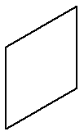 | 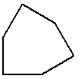 | 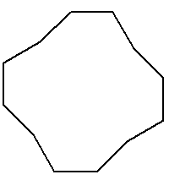
sokszög2 4 120 60 | sokszög2 6 150 90 | sokszög3 12 120 195 135
Értékelés:
A. sokszög2 4 60 120 jó 2 pont
B. sokszög2 6 120 120 jó 3 pont
C. sokszög2 8 115 155 jó 2 pont
D. sokszög2 10 164 124 jó 3 pont
E. sokszög3 6 120 120 120 jó 2 pont
F. sokszög3 6 90 150 120 jó 2 pont
G. sokszög3 6 90 135 135 jó 3 pont
H. sokszög3 9 120 110 190 jó 3 pont
A: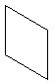 | B: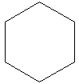 | C: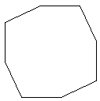 | D: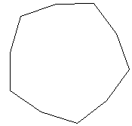
E: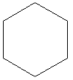 | F: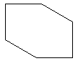 | G: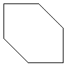 | H: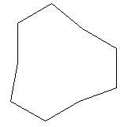
Elérhető összpontszám: 45 pont

